**绘本推荐：怕浪费婆婆**

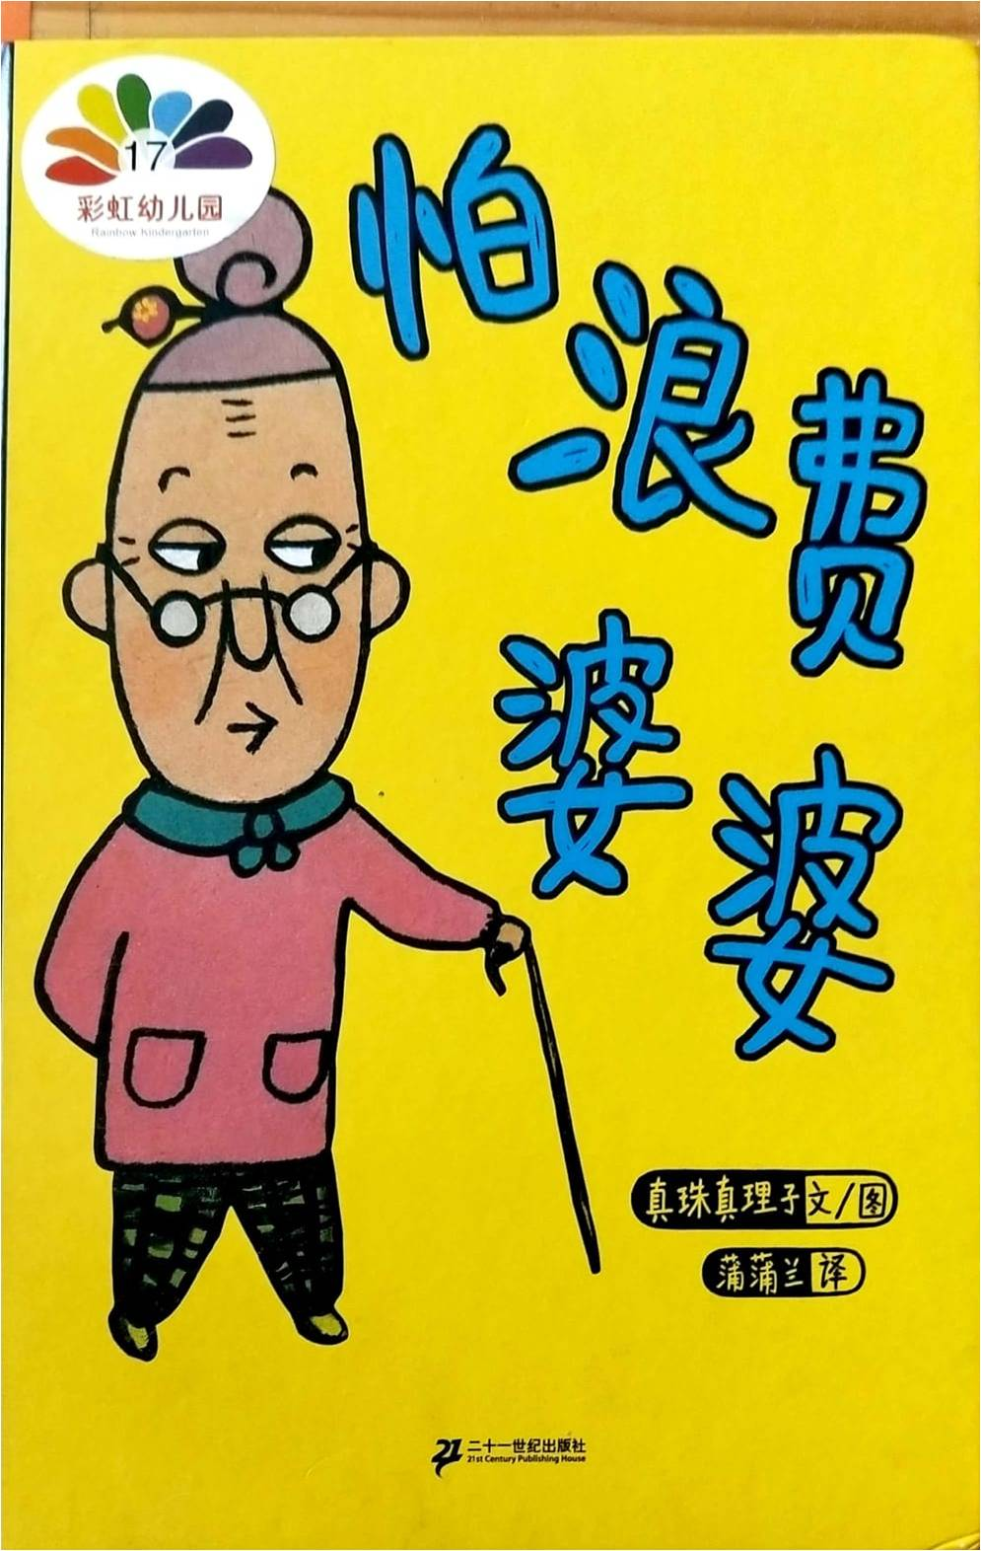绘本《怕浪费婆婆》表现的是爱唠叨的婆婆和成长中的孩子，反复品味，其中的思考却是留给每一个读者的。今天，我们的物质生活已经­比以前丰富了许多，那么，生活中一些细小的浪费还值得如此紧张吗?不要忘记，在我们随意扔掉吃剩的食物时，世界上还有很多人面临饥饿;在我们忘记关好水龙头时，那些缺水的地方还有很多人家一天只有一杯­生活用水……不管时代和社会如何发展，人类所拥有的资源总是非常有限的，勤俭节约无论何时都值得提倡。就像怕浪费婆婆念念不忘的那样，节约的话题永远不会过时，而伴随着一代代人的成长，我们也会为“节约”不断注入新的涵义和活力。